Мы бродили весной в лесу и наблюдали жизнь дупляных птиц: дятлов, сов. Вдруг в той стороне, где у нас раньше было намечено интересное дерево, мы услышали звук пилы. То была, как нам говорили, заготовка дров из сухостойного леса для стеклянного завода. Мы побоялись за наше дерево, поспешили на звук пилы, но было уже поздно: наша осина лежала, и вокруг ее пня было множество пустых еловых шишек. Это все дятел отшелушил за долгую зиму, собирал, носил на эту осинку, закладывал между двумя суками своей мастерской и долбил. Около пня, на срезанной нашей осине, два паренька отдыхали. Эти два паренька только и занимались тем, что пилили лес.— Эх вы, проказники! — сказали мы и указали им на срезанную осину. — Вам велено резать сухостойные деревья, а вы что сделали?— Дятел дырки наделал, — ответили ребята. — Мы поглядели и, конечно, спилили. Все равно пропадет.
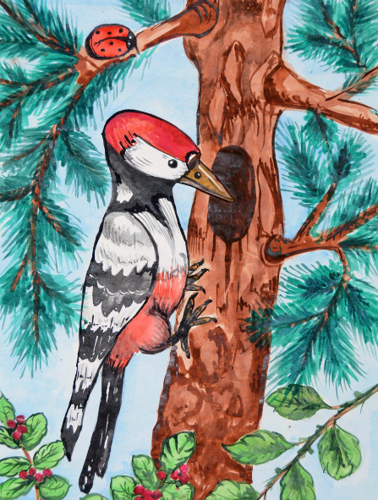Стали все вместе осматривать дерево. Оно было совсем свежее, и только на небольшом пространстве, не более метра в длину, внутри ствола прошел червяк. Дятел, очевидно, выслушал осину, как доктор: выстукал ее своим клювом, понял пустоту, оставляемую червем, и приступил к операции извлечения червя. И второй раз, и третий, и четвертый… Нетолстый ствол осины походил на свирель с клапанами. Семь дырок сделал “хирург” и только на восьмой захватил червяка, вытащил и спас осину.Мы вырезали этот кусок, как замечательный экспонат для музея.— Видите, — сказали мы ребятам, — дятел — это лесной доктор, он спас осину, и она бы жила и жила, а вы ее срезали.Пареньки подивились.

